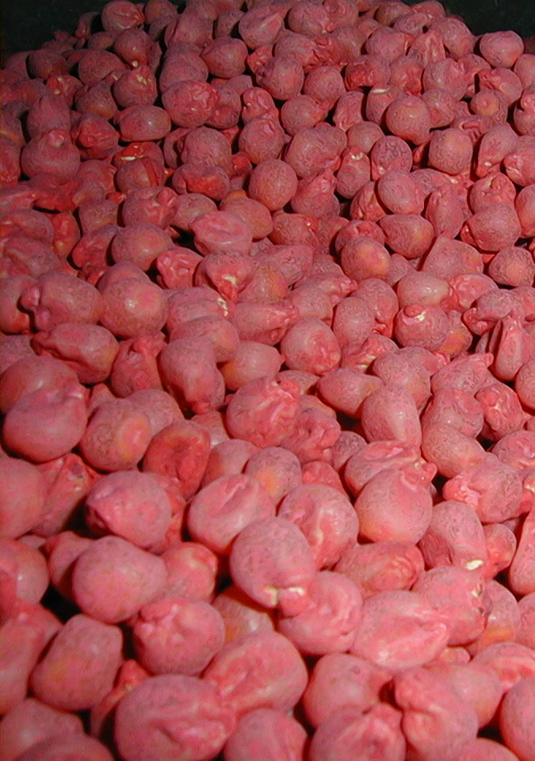

Materiał siewny zaprawiony dodatkowo

PROMET + BIONAL
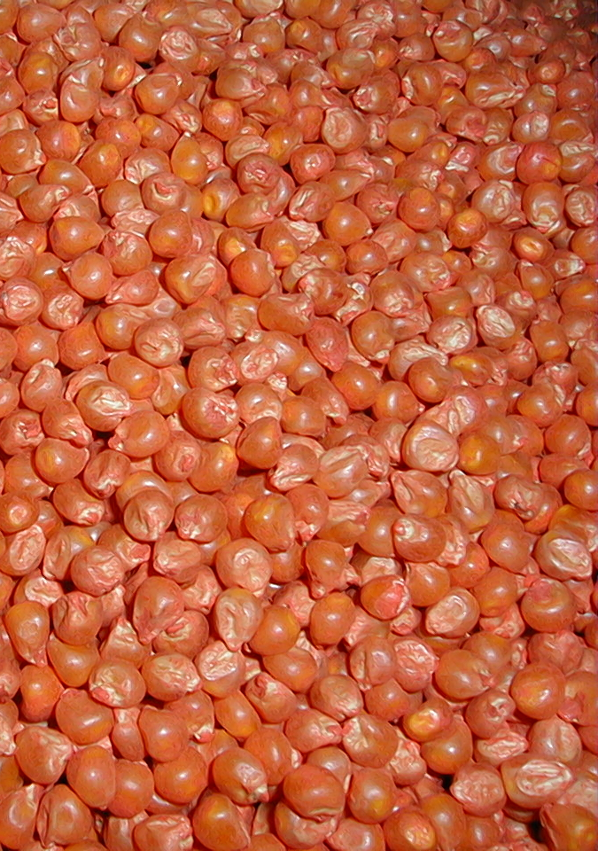

Materiał siewny zaprawiony oryginalnie

VITAVAX 200 FS

